**ООО «Металлица»**

**ПАСПОРТ**

ИНСТРУКЦИЯ ПО ЭКСПЛУАТАЦИИ

**СТАНОК**

**ТОЧИЛЬНО-ШЛИФОВАЛЬНЫЙ**

**ТШ-2Д / ТШ-2ДБ**

ТУ 3813-006-22736285-2008

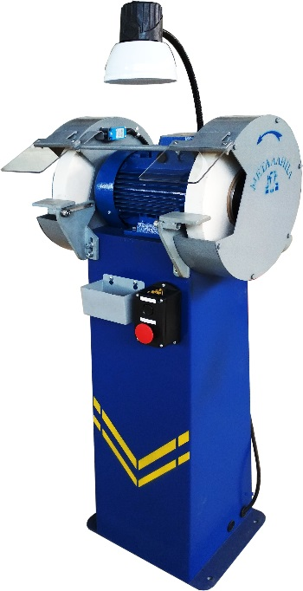

ВЛАДИМИРСКАЯ ОБЛАСТЬ

АЛЕКСАНДРОВСКИЙ РАЙОН

П. БАЛАКИРЕВО

**СОДЕРЖАНИЕ**

1. Назначение и область применения

2. Основные технические характеристики

3. Комплект поставки

4. Порядок транспортирования, хранения и монтажа

5. Устройство станка

6. Электрооборудование станка

7. Техника безопасности

8. Эксплуатация и обслуживание станка

9. Возможные неисправности и методы их устранения

10. Сводная ведомость стандартных и покупных изделий

11. Гарантийные обязательства

12. Свидетельство о приемке 13. Сведения об изготовителе

Изготовитель станка постоянно ведёт работу по совершенствованию технико-эксплуатационных характеристик всех выпускаемых станков, поэтому в данном руководстве по эксплуатации непринципиальные изменения, не снижающие технико-эксплуатационных возможностей станка, могут быть не отражены. Изготовитель оставляет за собой право изменять цветовую гамму станка.

Расшифровка названия станка:

**ТШ-2Д** – Станок точильно-шлифовальный двухсторонний, без блокировки.

**ТШ-2ДБ** – Станок точильно-шлифовальный двухсторонний, с блокировкой

(с отключением) питания, при поднятии защитных экранов.

**1. НАЗНАЧЕНИЕ И ОБЛАСТЬ ПРИМЕНЕНИЯ**

Станок точильно-шлифовальный двухсторонний предназначен для обработки изделий из металлических и неметаллических материалов при помощи абразивных кругов. Станок может использоваться в любой отрасли промышленности для заточки станочного и ручного инструмента, обработки сборных и сварных конструкций, обработки изделий из порошковых материалов, минералокерамики и пр.

Станок изготавливается в исполнении УХЛ для категории размещения 4 по ГОСТ 15150. Эксплуатация станка допускается в закрытых помещениях при температуре окружающего воздуха от +1ºС до +40ºС и относительной влажности не более 80%.

Станок соответствует ГОСТ 12.3.028-82, ГОСТ 12.2.009, ГОСТ Р 50786, ГОСТ Р ЕН 13218. Станок соответствует требованиям ТУ 3813-006-22736285-2008.

Шлифовальные круги выполнены по ГОСТ Р 52781-2007 «Круги шлифовальные и заточные.Технические условия». Контроль неуравновешенности масс абразивного инструмента , проводится поставщиком согласно ГОСТ Р 5858-2019 п.5.1.3 и п.5.2 с выборкой по ГОСТ 52781-2007 «Круги шлифовальные и заточные», 5% от партии, но не менее 5 шт.

Срок службы 15 лет. Срок службы защитных экранов, не более 2 лет. Срок службы до первого капитального ремонта 9 лет.

**2. ОСНОВНЫЕ ТЕХНИЧЕСКИЕ ХАРАКТЕРИСТИКИ**

**Таблица 1.**

|  |  |  |  |
| --- | --- | --- | --- |
| №  п/п | Показатели | Ед. изм. | Значение |
| 1. | Устанавливаемые шлифовальные круги   * Наибольший наружный диаметр шлифовальных кругов * Ширина * Посадочный диаметр | шт  мм  мм  мм | 2  300  40  76 |
| 2. | Высота центров кругов от основания | мм | 950 |
| 3. | Диаметр изношенного круга | мм | 160 |
| 4. | Класс неуравновешенности |  | кл.2 или кл.1 |
| 5. | Расстояние между шлифовальными кругами по осям | мм | 358 |
| 6. | Окружная скорость при диаметре шлифовального круга 300 мм, не более | м/с | 23,5 |
| 7. | Частота вращения шпинделя, не более | об/мин | 1500 |
| 8. | Род тока питающей цепи:   * Напряжением * Частотой | В  Гц | Переменный трехфазный  380  50 |
| 9. | Электродвигатель привода:   * Мощность * Число оборотов | кВт  об/мин | 2,2  1500 |
| 10. | Габаритные размеры (длина х ширина х высота) | мм | 420х500х1130 |
| 11. | Масса станка, не более | кг | 76 |

**3. КОМПЛЕКТ ПОСТАВКИ**

1. Станок точильно-шлифовальный - 1 шт.

2. Паспорт - 1 шт.

**4. ПОРЯДОК ТРАНСПОРТИРОВАНИЯ, ХРАНЕНИЯ И МОНТАЖА**

**4.1. Транспортирование**

4.1.1. Транспортирование станка может производиться всеми видами транспорта в соответствии с правилами грузоперевозок, действующими на данном виде транспорта.

4.1.2. Транспортировка станка должна осуществляться без повреждения механических частей и электрооборудования, необходима защита станка от попадания атмосферных осадков и других веществ, ведущих к выходу из строя и ухудшения внешнего вида.

**4.2. Хранение**

4.2.1. Условия хранения станка должно соответствовать группе 3 по ГОСТ 15150.

4.2.2. Срок защиты станка без переконсервации для условий хранения в упаковке – 1 год.

**4.3. Монтаж наладка и ввод в эксплуатацию**

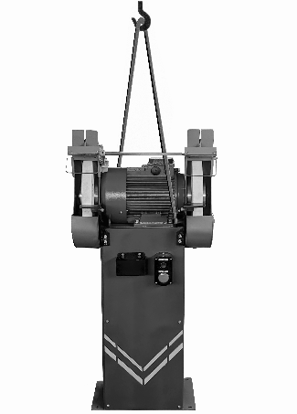4.3.1. Станок должен быть жёстко установлен на фундамент и закреплён через специальные отверстия (рис. 3, поз.2) в раме четырьмя анкерными болтами с последующей подливкой цементным раствором. (Анкерные болты в комплект поставки не входят).

Строительное задание приведено на стр.5.

Глубина закладки фундамента должна быть не менее 150 мм. (Рис.2). Масса фундамента должна превышать массу станка не менее чем в четыре раза.

Горизонтальная выверка станка при его установке производится по уровню, установленному на базовой поверхности станины. Точность установки 2,2 мм на 1000 мм длины.

**Рис. 1.** Схема строповки

4.3.2. К первоначальному пуску станка следует приступить только после ознакомления с настоящим руководством.

4.3.3. После завершения установки станка на месте эксплуатации необходимо проверить наличие и исправность средств защиты, а также кожухов и крышек, закрывающих корпуса и ниши узлов станка. Следует ознакомиться с расположением и назначением органов управления и проверить их действие до подключения станка к электросети.

4.3.4. Проверить всю механическую часть:

- свободное вращение вала с шлифовальными кругами;

- крепление защитных экранов;

- правильность установки подручника (зазор между подручником и шлифовальным кругом не более 2 мм);

- наличие прокладок, устанавливаемых под крышку шлифовального круга.

4.3.5. Внешним осмотром убедиться в целостности всех электрических соединений. Убедиться в соответствии напряжения питающей сети параметрам станка.

4.3.6. Кратковременно включить питание станка. Убедиться, что шлифовальные круги вращаются в соответствии с направлением стрелок на кожухе. Если вращение кругов обратное, необходимо поменять местами любые 2 фазы сетевого кабеля, в розетке или в вилке. После чего приступить к обкатке станка на холостом ходу в течение 30 минут. В случае возникновения отклонений от нормального режима работы немедленно остановить вращение и устранить неисправность. При проверке работы всех механизмов на холостом ходу необходимо находиться в стороне от опасной зоны разлетания осколков круга, при возможном его разрыве.

4.3.7. В случае обнаружения биения шлифовальных кругов, необходимо выполнить пункты 7.3.3.1 - 7.3.3.2 данного руководства.

4.3.8. Станок считается введенным в эксплуатацию после оформления акта ввода в эксплуатацию и выпуска приказа по предприятию о назначении ответственного лица за безопасную эксплуатацию и техническое обслуживание станка.

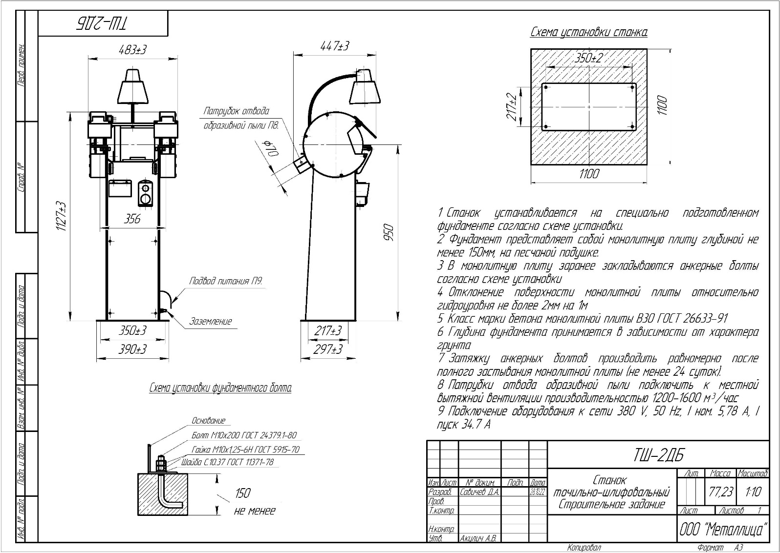

**5. УСТРОЙСТВО СТАНКА**

5.1.Общий вид станка, его основные узлы и детали, входящие в комплект поставки, показаны на рис 2.

5.2. Станок состоит из сварной станины (рис.2, поз.1), на которую установлены электродвигатель 16, кожухи шлифовальных кругов 9. Внутри станины установлена электропанель, на которой расположены электрокомплектующие станка. На валу электродвигателя жестко крепятся планшайбы шлифовальных кругов посредством шпонки и гайки. Кожух шлифовального круга представляет собой отдельный сборный узел, который имеет съемную боковую стенку для замены шлифовальных кругов. В нижней части каждого кожуха имеется патрубок 7 для подключения вытяжной вентиляции и отвода абразива. Остальные конструктивные части станка показаны на рис. 2.

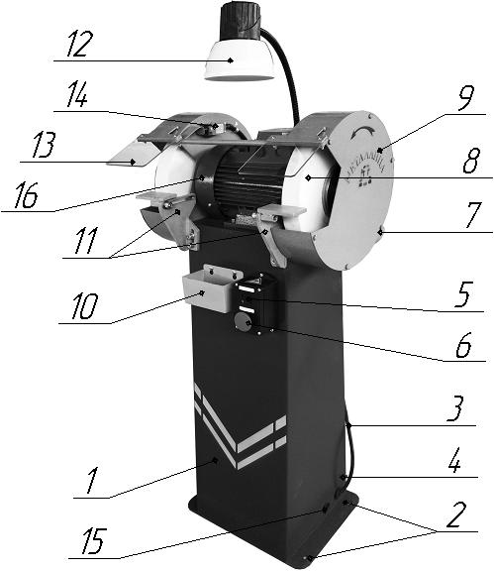

1 - корпус,

2 – отверстия крепления станка,

3 – электрический кабель,

4 – болт заземления,

5 - кнопка «Пуск»,

6 – аварийная кнопка «Стоп»,

7 – патрубки,

8 – шлифовальные круги.

9 – защитные кожуха шлифовальных кругов,

10 - емкость для воды,

11 - подручники,

12 – светильник,

13 – защитные экраны,

14 – концевик, (на ТШ-2Д отсутствует)

15 - отверстие для подключения электрики ПУАМ,

16- электродвигатель

**Рис. 2.** Общий вид станка

5.3. Работа станка осуществляется следующим образом: вращающий момент от электродвигателя 16 передается на шлифовальные круги 8, которые являются рабочими органами станка.

5.4. Перечень используемых стандартных и покупных изделий приведена в таблицах 2 и 5.

**6. ЭЛЕКТРООБОРУДОВАНИЕ СТАНКА**

6.1.Общие сведения.

Электрооборудование станка подключается к трехфазной сети переменного тока напряжением 380 В и частотой 50 Гц через вводной автомат в электрошкафу цеха с током отсечки не менее 10 А. Основные параметры электрооборудования приведены в таблице 2.

**Таблица 2**

|  |  |  |  |  |  |
| --- | --- | --- | --- | --- | --- |
| № | Наименование | Кол-во | Обозна  чение | Тип | Технические  характеристики |
| 1. | Электродвигатель | 1 | М | АДМ90L4У3 | 2,2 кВт 1395 мин-1 |
| 2. | Пускатель магнитный | 1 | К1 | ПМЛ 2100-18 | Uкат.= 220 В |
| 3. | Пост кнопочный | 1 | SB 1, SB2 | ПКЕ 222-2У2 |  |
| 4. | Разъём (вилка-розетка) | 1 | АЕ | СЭ-014  СЭ-214 | 25 А / 380 В |
| 5. | Трансформатор понижающий | 1 | TU | ОСМ1-01 | 220В/ 24 В |
| 6. | Предохранитель | 1 | FU | ВА 47-29 6А | Iвставки= 6 А |
| 7. | Реле тепловое | 1 | FP | РТЛУ 1014-М2 | 7-10 А |
| 8. | Лампа местного освещения | 1 | HL | НКП-03-60-026 | U= 24 В, P= 60 Вт |
| 9. | Концевой выключатель  (на ТШ-2Д отсутствует) | 1 | SB3* | KZ-8111 | 5А |

**ПРИМЕЧАНИЕ:**

**Производитель оставляет за собой право изменения типа комплектующих при сохранении технических характеристик не ниже приведенных в таблице 2.**

6.2. Работа электрической схемы.

6.2.1. Схема электрическая принципиальная приведена на рисунке 3. При включении разъёма АЕ напряжение подаётся на неподвижные контакты пускателя КM, на трансформатор понижающий Tr1 и через контакты кнопок «Стоп» на кнопку «Пуск». С трансформатора Tr1 напряжение через предохранитель FU подаётся на лампу HL.

При нажатии кнопки «Пуск» SB2 напряжение подаётся на катушку пускателя КM, контакты К1.1… К1.3 замыкаются и подают напряжение на электродвигатель М1. Одновременно пускатель КM встает на самоблокировку посредством контакта КM1.4

При нажатии кнопки SB1 «Стоп» цепь управления пускателя размыкается и электродвигатель останавливается. Также при срабатывании концевого выключателя SB3 цепь управления пускателя размыкается и электродвигатель останавливается.

Защита двигателя М1 осуществляется тепловым реле KK.

При применении магнитного пускателя с катушкой на 220 В запитывание цепи управления производится линейным напряжением 220 В.

* Модель станка ТШ-2ДБ оборудована концевым выключателем SB3

(рис.2 поз.14), который блокирует работу станка при поднятом защитном экране.

* Модель станка ТШ-2Д – поставляется без концевого выключателя

6.3 Сведения о наличии драгоценных металлов

|  |  |  |
| --- | --- | --- |
|  | Пускатели электромагнитные серии ПМЛ 210Х-18, ПМЛ 210Х-25 | Серебро - 2,7753 г. |
|  | Пост кнопочный ПКЕ 222-2 | Серебро CpM350 –ТУ117-1-392-94, г. – 0,08 г. |
|  | Реле тепловое РТЛУ 1014-М2 | Серебро 0,1613 г*.* |
|  | Автомат ВА 4729 | Серебро - Не менее 0,3-0,5 г./полюс |

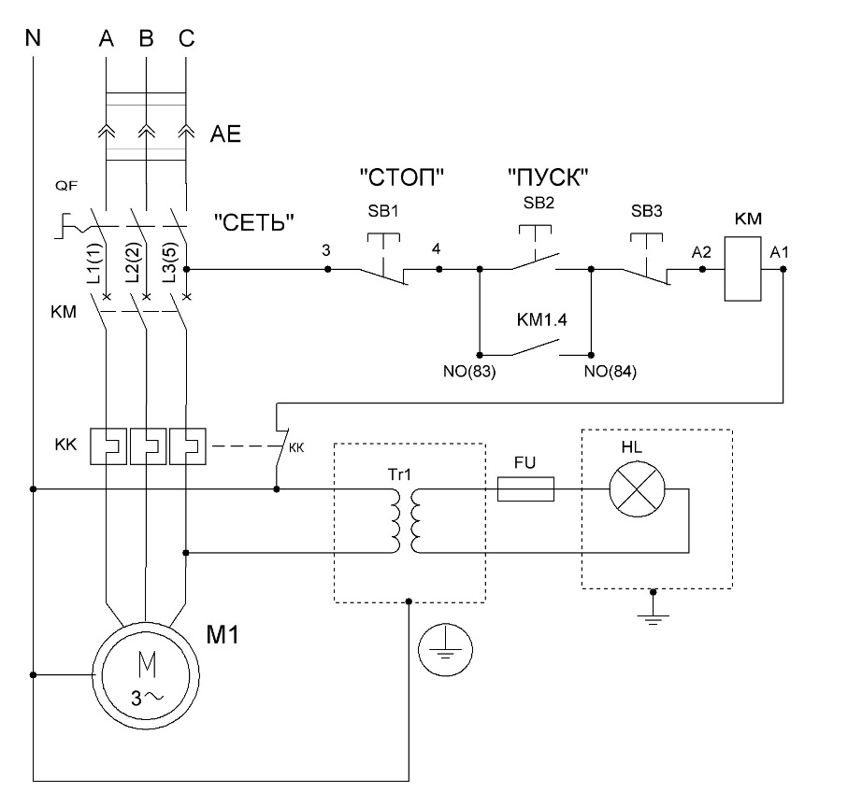

**Рис. 3.** Схема электрическая принципиальная ТШ-2ДБ

**7. ТЕХНИКА БЕЗОПАСНОСТИ**

7.1. При хранении, транспортировке и установке станка на месте эксплуатации необходимо выполнять общие требования техники безопасности, действующие на предприятии-потребителе станка.

7.2. Требования к обслуживающему персоналу:

- К работе на станке допускаются лица, прошедшие общий инструктаж, инструктаж на рабочем месте, обученные приемам работы на станке и изучившие паспорт станка.

- При эксплуатации станка необходимо соблюдать все общие правила техники безопасности.

7.3. Требования безопасности при подготовке станка к работе:

- Корпус станка должен быть надежно присоединен через заземляющий проводник к цеховому контуру заземления. Сопротивление цепи не более 4 Ом.

- Перед началом работы необходимо осмотреть абразивные круги и убедиться в их пригодности к работе (видимые трещины – недопустимы), в наличии шайб-прокладок зажимов абразивного круга.

**7.4** При установке новых абразивных кругов необходимо выполнить их балансировку на валу двигателя. Балансировка выполняется следующим образом:

1. Снять крышки защитных кожухов 9 (Рис.2), слева и справа.

2. Установить один абразивный круг справа или слева и зафиксировать прижимную план шайбу винтами, что бы круг не вращался вокруг своей оси на валу двигателя.

3. Установить абразивный круг с другой стороны и установить план шайбу, винты при этом не фиксировать, чтобы была возможность повернуть абразивный круг вокруг своей оси.

4. Легким движением руки, на себя, вывести круги из равновесия. Круги после движения, должны остановиться.

5. Если после остановки, круги совершают небольшое обратное движение, необходимо повернуть незафиксированный круг вокруг своей оси, примерно на 5 см., и повторить пункт 4.

6. Балансировка считается завершена, если после вывода из равновесия система вал двигателя – абразивные круги, останавливается и не совершает обратного движения после остановки.

7. Зафиксировать прижимную план шайбу винтами и еще раз проверить балансировку.

8. Закрыть крышки защитных кожухов.

**7.5.** Для устранения радиального биения, вибрации и снижения нагрузки на подшипники электродвигателя их рабочую поверхность следует обработать с помощью специального инструмента (шарошки), если это необходимо.

7.6. Отрегулировать зазор между абразивным кругом и подручником (не более 2 мм), затем подручник жестко зафиксировать.

**Поддерживайте необходимый зазор по мере износа круга**

7.7. Проверить работу станка на холостом ходу в течение 3-5 минут.

7.8. Требования безопасности при работе на станке:

**Запрещается:**

- работать на незаземленном станке, а также без защитных устройств, с неисправным ограждением;

- работать с защитными экранами, светопропускная способность которых снижена более чем на 20% от номинальной светопропускной способности материала, из которого они изготовлены; (поликарбонатные экраны, защищённые с обеих сторон уплотнением по кромкам, срок службы 5 лет. Поликарбонатные экраны, защищённые с одной стороны или не защищённые; срок службы два года).

- работать при недостаточной освещенности рабочей зоны;

- работать на неисправном оборудовании;

- при работающем станке производить наладку и устранение неисправностей;

- загромождать проходы и проезды около станка заготовками и обработанными

изделиями;

- работать при таком износе круга, при котором невозможно отрегулировать зазор перемещением подручника;

- работать на станке с явно выраженным биением круга (необходимо «шарошить» рабочую поверхность круга);

- работать с зазором между шлифовальным кругом и подручниками более 2 мм.

7.9. Все работы по обслуживанию, ремонту и наладке производить при полной остановке станка.

7.10. При работе на станке следует находиться в стороне от опасной зоны траектории разлёта осколков при разрушения абразивного круга.

**8. ЭКСПЛУАТАЦИЯ И ОБСЛУЖИВАНИЕ СТАНКА**

8.1. При эксплуатации в течение всего срока службы для поддержания работоспособности и исправности станок должен подвергаться систематическому техническому обслуживанию и ремонту.

8.2. Указания по эксплуатации.

8.2.1. К работе на станке допускаются лица соответствующей профессии, специальности и квалификации, прошедшие инструктаж и обучение

8.2.2. Перед началом эксплуатации проверить исправность защитного заземления.

8.2.3. Проверить исправность вытяжного устройства пылеприемника.

8.2.4. Основные типы работ по техническому обслуживанию следующие: ежесменный осмотр, постоянное поддержание чистоты, профилактическая регулировка механизмов, обтяжка крепежа, замена изношенных деталей, профилактические испытания электрической части, текущий и средний ремонт, зачистка и обтяжка электрических контактов через каждые 1000 часов работы.

8.2.5. Смазка станка

8.2.5.1. Подшипниковые узлы смазаны на заводе-изготовителе станка. Станок поставляется полностью готовым к работе. После истечения гарантийного срока хранения или эксплуатации смазку необходимо пополнить.

8.2.5.2. В станке могут быть использованы подшипники закрытого и открытого исполнения. На весь срок эксплуатации подшипников закрытого исполнения дополнительная смазка не требуется, по истечению его срока эксплуатации или при выходе из строя, его следует заменить.

8.2.5.3. Все трущиеся поверхности станка, смазка которых специально не оговорена, должны быть в период планового проведения технического обслуживания станка, равномерно покрыты смазочным материалом ЦИАТИМ – 203 ГОСТ 8773-73 или ЦИАТИМ – 201 ГОСТ 6267-74.

8.3. Указания по эксплуатации электрооборудования станка.

8.3.1. Категорически запрещается проводить ремонт электрического оборудования без полного отключения станка от питающей сети.

8.3.2. При уходе за электрооборудованием необходимо не реже 1 раза в месяц проверять состояние пусковой аппаратуры, обращая особое внимание на состояние контактов, проводки, надежность присоединений. Все детали должны быть очищены от пыли и грязи.

8.3.3.Периодичность технических осмотров электродвигателей устанавливается в зависимости от производственных условий, но не реже 1 раза в 2 месяца.

8.4. Ремонт станка производится силами обученного персонала.

8.5. Все работы по техническому обслуживанию и ремонту должны фиксироваться в специальном журнале с указанием перечня выполненных работ, даты проведения и ответственного лица.

8.6. Перечень работ обязательных для выполнения в ходе ППР приведен в таблице 3.

**Таблица 3.**

|  |  |  |  |
| --- | --- | --- | --- |
| № п/п | Наименование работ | Периодичность | |
| Ежедневно либо при наработке 10 часов | Ежемесячно либо при наработке 300 часов |
| 1. | Внешний осмотр электротехнического оборудования (кабелей, двигателей, пускозащитных приборов, кнопок, лампочек, концевых выключателей). Контроль заземления | х |  |
| 2. | Регулировка одновременности замыкания силовых контактов пускателя. Срабатывание концевых выключателей. Очистка аппаратуры от пыли и грязи. Протяжка всех болтовых (винтовых) соединений. |  | Х |
| 3. | Замер сопротивлений изоляции обмоток статора электродвигателей, жил кабелей (силовых и управления) относительно корпуса станка |  | х |
| 4. | Внешний осмотр механической части станка, очистка от пыли и грязи, контроль отсутствия повышенной температуры подшипниковых узлов (температура поверхности более 70ºС, т.е. отсутствует возможность длительное время держать руку на поверхности), контроль отсутствия посторонних звуков | х |  |
| 5. | Обтяжка болтовых соединений, регулировка зазоров, люфтов. |  | х |

**ВНИМАНИЕ!**

На вновь установленный станок следует завести журнал учета технических осмотров (ТО) и технических ремонтов (ТР), в котором должны быть указаны даты проведения каждого ТО и ТР, Ф.И.О. лиц проводивших ТО и ТР с их росписями, Ф.И.О. ИТР под чьим руководством проводились ТО и ТР, лицо за которым закреплен данный станок. Несоблюдение вышеописанных условий и требований проведения работ согласно главе 8 данного руководства по эксплуатации может привести к преждевременному выходу из строя оборудования, вследствие чего изготовитель имеет право на снятие с себя всех гарантийных обязательств.

**Невыполнение требований данной главы «Заказчиком», является основанием для освобождения изготовителя от гарантийных обязанностей.**

**9. ВОЗМОЖНЫЕ НЕИСПРАВНОСТИ И МЕТОДЫ ИХ УСТРАНЕНИЯ**

9.1 Перечень неисправностей и методы их устранения приведены в таблице 4.

**Таблица 4**

|  |  |  |
| --- | --- | --- |
| Проявление  неисправности | Вероятная  неисправность | Способ устранения |
| При нажатии на кнопку «Пуск» двигатель не включается,  гудит или вибрирует | Отсутствие одной из фаз, либо значительный  перекос напряжения | Проверить  состояние  электросети |
| Повышенный шум и  вибрация при работе | Ослаблены крепления станка | Закрепить станок |
| Не закреплен  корпус подшипника | Закрепить |
| Биение  шлифовальных кругов | Выполнить пункты  7.4-7.5, либо заменить шлифовальные круги |
| Нагрев элементов электрооборудования свыше 50ºС | Ослаблены либо окислены  электрические соединения | Зачистить  и затянуть соединения |
| Неудовлетворительное качество обрабатываемой поверхности,  высокая шероховатость | Биение  шлифовальных кругов  Вибрации  при работе станка | Устранение  данных дефектов  описано выше |
| На корпусе станка появляется напряжение | Отсутствует или плохой контакт в цепи заземления | Восстановить  заземление |
| Станок не запускается или самопроизвольно отключается | Напряжение в сети  не соответствует требованиям | Проверить величину напряжения в сети |
| Выход из строя  элементов эл. схемы | Найти неисправность  и устранить |

**10. СВОДНАЯ ВЕДОМОСТЬ СТАНДАРТНЫХ И ПОКУПНЫХ ИЗДЕЛИЙ**

Сводная ведомость стандартных и покупных изделий приведена в таблицах 2 и 5.

**Таблица 5**

|  |  |  |  |  |
| --- | --- | --- | --- | --- |
| № | Наименование | Коли-  чество | Тип | Характе-  ристики |
| 1. | Шлифовальный круг 300х40х76 | 2 | Форма ПП по ГОСТу 2424-83 | 25А40 СМ2 |

**ПРИМЕЧАНИЕ:**

**Производитель оставляет за собой право изменения типа комплектующих при сохранении технических характеристик не ниже приведенных в таблице 5.**

**11. ГАРАНТИЙНЫЕ ОБЯЗАТЕЛЬСТВА**

11.1. Поставщик гарантирует качество станка в течение гарантийного срока 24 месяца с момента отгрузки Покупателю.

11.2. Гарантия качества не распространяется на быстроизнашивающиеся и расходные материалы (приводные ремни, лампу освещения).

11.3. Покупатель имеет право предъявить требования о проведении гарантийного обслуживания в течение гарантийного срока при условии соблюдения всех требований по эксплуатации оборудования, изложенных в руководстве по эксплуатации. Право на гарантийное обслуживание утрачивается в следующих случаях:

- несанкционированный ремонт оборудования;

- выход из строя в результате перегрузки;

- выход из строя в результате нарушения порядка ввода в эксплуатацию или системы профилактического, планового обслуживания (очистка, смазка, настройка, регулировка);

- повреждения при транспортировке или хранения у Покупателя;

- естественный износ при интенсивной эксплуатации.

11.4. Требования о проведении гарантийного обслуживания предъявляются в виде рекламации, в которой покупатель указывает:

- наименование, дату приобретения оборудования, номер накладной и счет-фактуры, заводской номер;

- дату ввода в эксплуатацию, режим эксплуатации;

- дату возникновения проявлений неисправности;

- подробное описание проявлений неисправности;

- Ф.И.О. и должность ИТР ответственного за обслуживание и эксплуатацию оборудования, телефон для связи.

11.5. Бесплатно для покупателя устраняются только недостатки, возникшие по вине изготовителя. При выявлении дефектов, возникших по вине покупателя, последний оплачивает стоимость технической экспертизы и ремонта по согласованным дополнительно расценкам.

|  |
| --- |
|  |
|  |
|  |
|  |
|  |
|  |
|  |
|  |
|  |
|  |
|  |
|  |
|  |
|  |
|  |
|  |
|  |
|  |
|  |
|  |
|  |
|  |
|  |
|  |
|  |
|  |
|  |
|  |
|  |
|  |
|  |
|  |
|  |

|  |
| --- |
|  |
|  |
|  |
|  |
|  |
|  |
|  |
|  |
|  |
|  |
|  |
|  |
|  |
|  |
|  |
|  |
|  |
|  |
|  |
|  |
|  |
|  |
|  |
|  |
|  |
|  |
|  |
|  |
|  |
|  |
|  |
|  |
|  |

**12. СВИДЕТЕЛЬСТВО О ПРИЕМКЕ**

Наименование изделия:

**СТАНОК ТОЧИЛЬНО-ШЛИФОВАЛЬНЫЙ**

**✓**

**⬜ ТШ-2Д ⬜ ТШ-2ДБ**

**ЗАВОДСКОЙ №**  **4.20.23**

На основании осмотра и проведенных испытаний признан годным к эксплуатации и соответствующим требованиям ТУ 3813-006-22736285-2008.

_____________

/подпись/

М.П.

______2023 г.

**13. СВЕДЕНИЯ ОБ ИЗГОТОВИТЕЛЕ**



Полное наименование предприятия –

**общество с ограниченной ответственностью «Металлица»**

601630, Россия, Владимирская область, Александровский район,

п. Балакирево, ул. Центральная д. 1а

Сбыт т/ф: 8(49244) 7-44-64, 7-60-05, моб.8-919-018-64-00

E-mail: [mtb33@yandex.ru](mailto:mtb33@yandex.ru);

Сайт: www.mta33.ru

Помимо этого, поставляем со склада и под заказ промышленное оборудование:

* Станки абразивно-отрезные СОМ
* Станки точильно-шлифовальные ТШ др. модификаций
* Пылеулавливающие агрегаты ПУАМ
* Галтовочные барабаны ГБ
* Вальцы
* Гибочное оборудование
* Зиговки
* Станки фальцеосадочные ФОС
* Рольганги
* Трубогибы
* Тележки для перевозки газовых баллонов и др.